**6 июля 2022 г.**

**День белорусской песни и игры**

Девиз дня: «Любим мы песни народные, певучие, хороводные…»

День в ОЛ СШ №14 был посвящен белорусским песням и играм. Дети водили хороводы, пели песни и играли.

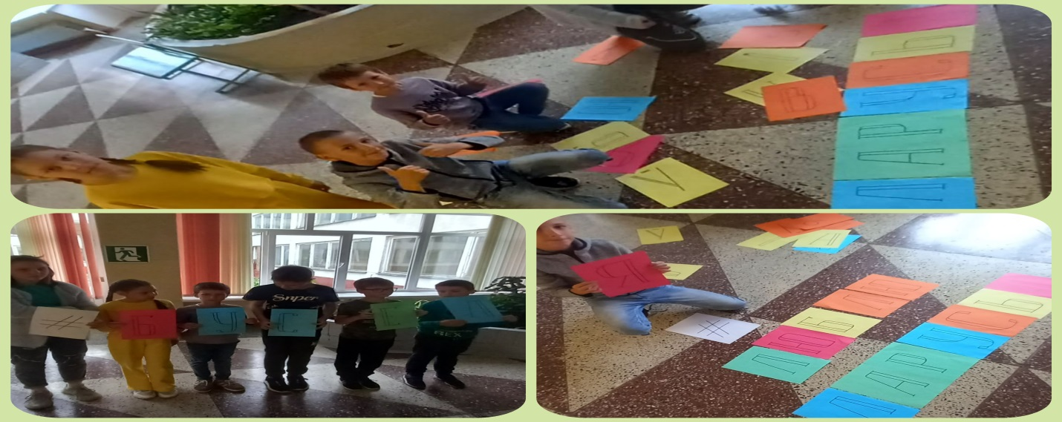

Также в лагере прошла минутка безопасности «Осторожно: клещи!»

